得 分

一、单项选择题（共10分，共10题，每题1分）
- 设是一个空集，则下列之一哪一个不成立（ ）。
1). ∈ 2). 3). ∈{} 4). {}
- 设A={}，B=P(P(A))，以下不正确的式子是（ ）
1).{{}，{{}}，{，{}}}B 2).{{{}}}B
3).{{，{}}}B 4).{{}，{{，{}}}}B
- 下列公式中，哪一个不是永真的（ ）。
1). (P∧Q)→P 2). (P∨Q)→P 3). P→(P∨Q) 4). (P∧Q)→Q
- 设B不含有x，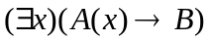等值于（ ）
1).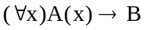 2).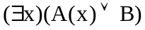 3).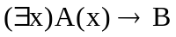 4).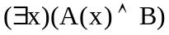
- 设G=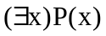，H=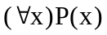，则公式G→H是（ ）。
1). 有效公式 2).矛盾公式 3).可满足公式 4).以上都不是
- 利用改名规则对公式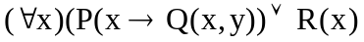中的x进行改名，正确的为（ ）。
1). 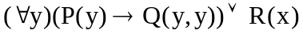 2). 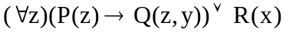
3). 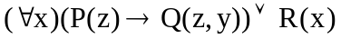 4). 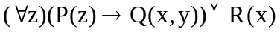

- 设R是定义在集合A={1,2,3,4}上的二元关系，R={<1,1>,<2,2>,<1,2>,<2,3>},则R是( )
1).R是自反的 2).R是反自反的 3).R是对称的 4).R是反对称的

- 某集合A上的关系R满足对称性，反对称性，自反性和传递性，则R是A上的（ ）。
1).空关系 2).全关系 3).恒等关系 4).以上都不是
- 设R是集合A上的关系，I_{A}是A上的恒等关系，R是反自反的当且仅当（ ）。
1).I_{A}R 2).R。R⁻¹R 3).R∩R⁻¹I_{A} 4).R∩I_{A}＝
- 设集合A={a,b},A上的关系R={<a, a>,<b, b>},则R是（ ）。
1).是等价关系但不是偏序关系 2).是偏序关系但不是等价关系
3).既是等价关系又是偏序关系 4). 既不是等价关系又不是偏序关系
得 分

二、多项选择题（共6分，共3题，每题2分）
- 非空集合A上的恒等关系是（ ）
1).等价关系 2). 偏序关系 3). 拟序关系 4). 良序关系 5). 全序关系
- 2. 设公式G＝Q，则G一定不是（ ）。
1).文字 2).短语 3).子句 4). 合取范式 5).析取范式
- 下列语句中，是命题的有（ ）
1). 成都是中国的首都； 2). 所有实数都是整数； 3). 离散数学难学吗？
4). x＋y＝0； 5). 如果我这次离散数学及格了，我暑假就去三亚。
得 分

三、简答题（共12分，共3题，每题4分）

1. 试述命题的定义（4分）

2. 试述商集的定义（4分）

3. 试述极大元的定义（4分）

得 分

四、判断分析改错题(如果正确，说明理由，如果不正确，举例说明)（共15分，共3题，每题5分）
- 命题公式 ((P∨Q)→R)↔Q 是否为永真公式，为什么？（5分）

- 下列推导是否正确，为什么？（5分）
1).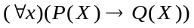 P
2). 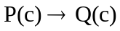 US,1)
3).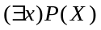 P
4). P(c) ES,3)
5). Q(c) T,2),4),I
6). 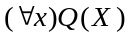 UG,5)

- 如R、S是集合A上的传递关系，则RS也是传递的吗？(如正确请证明；如不正确请举例说明)（5分）

得 分

五、计算题（共35分，共5题，每题7分）
- 计算 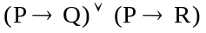 的主析取范式和主合取范式。(7分)

- 求集合A={，1，{2}}的幂集P(A)。 (7分)

- 设集合A = {a, b, c, d}， B = {b, c, d}，C = {a, b, d}，A到B的关系R = {<a, b>, <c, d>, <b, b>}，B到C的关系S = {<d, b>, <b, d>, <c, a>}。利用关系矩阵求复合关系RS。(7分)

- 设A={1,2,3,4,5,6,7,8,9},R是定义在A上的等价关系R={<x，y>|(x,y∈A)且(4|(x-y))},画出关系R的关系图，并写出商集A/R。(7分)

- 设有关系R＝{<1,1>,<2,2>,<3,3>,<4,4>,<3,1>,<3,2>,<4,1>,<4,2>}是定义在集合A＝{1，2，3，4}上偏序关系，试画出它的哈斯图，并求集合B={1,3,4}的八种特殊元素。

得 分

六、证明题（共22分，共3题，第1题8分，第2题7分，第3题7分）
- 设R是A上的自反和传递的关系，证明A上存在一个等价关系S，且在A/S上存在偏序关系T，使得
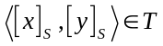 当且仅当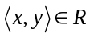. (1)

- 符号化下面语句，并用演绎法证明其推导是否正确。(7分)
参加会议的每个人都是大学生或研究生；张三参加了会议且不是研究生。证明：张三是大学生。

- 设A、B、C和D是任意四个集合，R是从A到B的关系，S₁，S₂是从B到C的关系，T是从C到D的关系，试证明RO(S₁∪S₂)＝(ROS₁)∪(ROS₂)。(7分)

